Realismo matemático de la tríada pitagórica y la vesica piscis.
Mathematical realism of the Pythagorean triad and the vesica piscis.

RESUMEN: La triada pitagórica expresa la estructura de las partículas que constituyen el átomo a partir del caos inicial de nucleótidos mediante nudos trébol. La serie de los números naturales en su primer centenar corresponde al número atómico de los elementos de la tabla periódica. La axiomática de Peano corresponde a la tríada pitagórica y a la concepción del número 3 como primer número propiamente dicho. La expresión geométrica de la tríada y de la tetraktys pitagóricas se expresa geométricamente en la vesica piscis, en la estructura molecular de compuesnos inorgánicos y orgánicos y en la teoría de nudos.
PALABRAS CLAVE: Realismo matemático, número, triada, partículas elementales, átomos, pitagorismo, neoplatonismo, Peano, vesica pisicis, nudo trébol.

ABSTRACT: The Pythagorean triad expresses the structure of the particles that constitute the atom from the initial chaos of nucleotides through trefoil knots. The series of natural numbers in its first hundred corresponds to the atomic number of the elements of the periodic table. Peano's axiomatics corresponds to the Pythagorean triad and to the conception of the number 3 as the first number proper. The geometric expression of the Pythagorean triad and tetraktys is expressed geometrically in the vesica piscis, in the molecular structure of inorganic and organic compounds and in the theory of knots.
KEY WORDS: mathematical realism, number, triad, elementary particles, atoms, Pythagoreanism, Neoplatonism, Peano, vesica pisicis, trefoil knot.

SUMARIO
1.- Tipos de materia.
2.- La tríada pitagórica y la constitución del átomo.
3.- Ontología del cero y del uno. Pitágoras, Cantor, Peano.
4.- Unidad y fecundidad de pensar y ser en Parménides y Euler.
5.- La creatividad pitagórica, el principio de indeterminación y la vesica piscis.

SUMMARY
1.- Types of matter.
2.- The Pythagorean triad and the constitution of the atom.
3.- Ontology of zero and one. Pythagoras, Cantor, Peano.
4.- Unity and fertility of thinking and being in Parmenides and Euler.
5.- Pythagorean creativity, the uncertainty principle and the vesica piscis.

1.- Tipos de materia.

Desde el inicio de la metafísica con los presocráticos, Pitágoras y Platón, las denominaciones de la nada y del caos que se encuentran en los relatos cosmogónicos con el significado de Diosa madre y de “lo femenino” en general, empiezan a quedar englobadas dentro del término “materia” (ὕλη, hýlē), que es el seno y el material del que se hace todo y surge todo.
A su vez la “materia” empieza a dividirse en varios tipos, fundamentalmente en dos, la materia prima, que es la materia ilimitada e informe, y la materia determinada por la cantidad, la materia con forma y medida, que es la que constituye los entes inorgánicos y los orgánicos, y en ambos casos mantiene su sentido de diosa madre y de “lo femenino”.
Entre ambas se encuentran los cuatro elementos, tierra, agua, aire y fuego, que no son materia ilimitada informe porque tienen cualidades propias, pero que tampoco son materia limitada completamente, porque no tienen medida, límite ni figura.
Esta concepción metafísica de las realidades cósmicas, cuya formulación más completa la lleva a cabo Aristóteles en sus tratados de Física y Metafísica, y cuya culminación se encuentra en el Tratado del primer principio de Duns Escoto, es designada como hilemorfismo, porque explica todo lo real como compuesto de materia (hyle) y forma (μορφή, morphé).
Del mismo modo que a partir de Aristóteles se acepta que “el ser se dice de muchas maneras” (einai légetai pollachós), también a partir del Parménides y el Teeteto de Platón se admite que “la nada se puede decir de muchas maneras”, y que una de ellas es la de materia.
La noción de materia prima puede entenderse, 1) en sentido de una nada completamente general, o nada en sentido ontológico y lógico, como posibilidad, de la que surgen 2) la nada de números o espacios matemáticos, y 3) el caos o conjunto browniano de las partículas fundamentales de las que surgen los átomos, los espacios o campos físicos formados por entidades inferiores a una longitud de Planck y un tiempo de Planck, y donde se distinguen entidades que ya tienen esa magnitud como los quarks.
Es el caos o la nada de partículas, de magnitudes escalares de la física, los espacios físicos primordiales, y otras nadas. La oscuridad es la nada de luz y colores, y el silencio es la nada de sonidos. A veces en los relatos calcolíticos del origen del cosmos se utilizan términos que significan la nada en estos sentidos.
Cuando surge el pensamiento filosófico, en primer lugar, la materia prima se asimila a la noción de lo indeterminado, a la posibilidad en general y a la potencia activa o potencia infinita ("ἀπειροδύναμον", apeirodýnamon), en el sentido que tiene la materia prima para el neoplatonismo, para Plotino y Proclo, y puede asimilarse a la noción de potencia subjetiva de Duns Escoto, y entonces tendría un sentido trascendental.
Esta materia prima de la filosofía antigua y medieval, con el significado de “nada” en sentido ontológico, como posibilidad, da lugar, por una parte, en segundo lugar, 2) a la nada en sentido matemático, a lo que se denomina el cero o el “conjunto vacío”, que Cantor representa con el signo Ø, y, por otra parte, en tercer lugar, 3) a la nada en sentido físico o caos, entendiendo “caos” en sentido físico, matemático y metafísico.
La noción de materia prima antigua se corresponde, pues, con la nada como posibilidad, y con la nada física o caos, que actualmente se denomina mundo cuántico, y del que se puede hablar de un modo claro y distinto con unas herramientas matemáticas adecuadas.
Ni la materia prima de los filósofos antiguos ni el mundo cuántico de la física y la matemática del siglo XXI se agotan en los conceptos de “nada”, “conjunto vacío” y “caos”, pero pertenecen al mismo territorio ontológico y epistemológico, al mismo orden real y mental, y distinguirlos es el primer paso para comprenderlos.
La materia determinada por la cantidad (materia signata quantitate) de la filosofía antigua equivale a lo que en la física actual se llama materia bariónica, o sea partículas con masa, quarks y fermiones en general, de la que se componen los átomos que forman la tabla periódica. Esta materia es la que corresponde a lo que en el lenguaje ordinario se llama materia y a lo que Descartes definió como res extensa, realidad distendida en el espacio y en el tiempo, por contraposición a la realidad que no está distendida como es el pensamiento, y que denominó res cogitans.
Entre los dos niveles de la materia prima y la materia signata quantitate se ubica el nivel de los cuatro elementos antiguos, que se corresponde con el mundo cuántico, integrado por la tabla de partículas fundamentales como los quarks, y fermiones en general o partículas con masa. No son lo completamente indeterminado ni lo completamente determinado por la medida y la figura, y no siempre cumplen la definición de res extensa de Descartes.
En algunos casos no están distendidos en el espacio, no cumplen la ley de impenetrabilidad de la materia o su equivalente cuántico, el principio de exclusión de Pauli, y pueden acumularse abundantemente en un punto, como ocurre con las partículas sin masa o bosones, entre los que se encuentran los fotones con los que se construye el rayo láser.
En otros casos no están distendidos en el tiempo, como ocurre con las partículas en el entrelazamiento cuántico, aunque estén muy alejadas entre sí espacialmente.
En el dualismo mecanicista cartesiano y newtoniano no hay lugar para la ambigüedad de los cuatro elementos o del mundo cuántico, ni siquiera la luz, cuya naturaleza empieza a indagarse desde el punto de vista de la mecánica y de la óptica.
Hay una frontera entre la materia determinada por la cantidad y la materia prima, que Einstein establece como la velocidad de la luz, C. Ningún elemento con peso, con masa, puede ir más allá de ella. La energía puede quizá ir más allá (por ejemplo, la energía oscura, responsable, al parecer, de la expansión del universo a una velocidad superior a la de la luz), pero eso es otro asunto.
Las mentes muy habituadas a la dicotomía cartesiana, como la del propio Einstein y en bastantes aspectos las de muchos contemporáneos, encuentran chocante los fenómenos cuánticos. No ocurre tanto a las mentes familiarizadas con la alquimia y la magia, y, en general, a las familiarizadas con la idea de que el estado primordial de la materia no es el sólido sino el fluido.

2.- La tríada pitagórica y la constitución del átomo.

En la doctrina pitagórica la realidad no está compuesta de materia, sino de números, de formas. Todos ellos resultan del Uno, se consolidan en la tríada y constituyen una totalidad infinita en la década o tetraktys, representada geométricamente por un triángulo formado por lados de cuatro puntos cada uno.

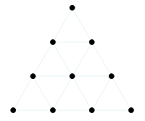 https://es.wikipedia.org/wiki/Tetraktys

En las interpretaciones de Pitágoras se acepta que el primer número completo es el tres. “Pero el “tres” (γ’), si es triforme, es porque su limitante es la tríada. Y es el primer número completo -ya que los dos anteriores funcionan como números y elementos de números- o que merece en estricta propiedad el nombre de número”.
El uno y el dos son números y elementos de número, y no merecen en estricta propiedad el nombre de número, porque hasta que no aparece el tres, y en virtud de su carácter retroactivo, el 1 y el 2 no se consolidan como verdaderos números. Además, cuando aparece el cuatro es cuando se consolidan definitivamente como tales, como sostiene Jámblico en Teología aritmética, “porque son las raíces y los principios de las propiedades de los números, el 1, identidad, el 2 diversidad en relación con otro, el 3 de la singularidad del número y de los impares en acto y el 4 de los pares en acto”.
Esta interpretación de la tríada pitagórica viene confirmada por Moderato de Cádiz en un testimonio recogido por Juan Estobeo.

«En una palabra, el número es una asociación de mónadas o una progresión (propodismós) múltiple a partir de la mónada y una retroversión (anapodismós) que concluye en la mónada. La mónada es lo que determina a la cantidad (perainousa posotês), lo que queda cuando la multiplicidad es disminuida por la sustracción de cada número a su vez y que así tiene las características de permanencia (monê) y de reposo (stasis). Porque la cantidad no puede retroceder (anapodízein) más allá de la mónada»
.
En el mismo sentido se pronuncia Aristóteles en el tratado Sobre el cielo (De caelo I, 1, 268ª 10-15): «El universo, y todo lo que contiene, está determinado por el número tres, puesto que el fin, el medio y el principio forman el número de lo que es un todo».

En la matemática moderna, a partir de Cantor y la teoría de conjuntos, y especialmente desde los años 60 del siglo XX, se aborda la definición del número, y se plantea el problema de si los números son los elementos que pueden formar conjuntos, o si la posibilidad de formar conjuntos resulta ella misma de los números. Este problema tiene una de sus formulaciones más conocidas en el “Problema de la identificación de Benacerrat” .
Hay muchas maneras de agrupar los números mediante una propiedad, formando conjuntos, y mediante un operador, formando grupos, siguiendo la axiomática de Peano, que es quizá la mejor de las disponibles. Hay muchas maneras, pero no hay forma de establecer cuál de ellas es la adecuada, y las posibilidades ensayadas y propuestas desembocan en un platonismo matemático que no a todos resulta satisfactorio.
Se puede hacer un intento diferente volviendo a una interpretación de la tríada pitagórica en relación con las tríadas que forman las partículas subatómicas de la tabla de partículas fundamentales, para dar lugar a los átomos de la tabla del sistema periódico de los elementos.
En el pitagorismo no se cuenta con el cero, pero en el neoplatonismo sí, o al menos puede interpretarse como cero la potencia infinita, el campo de Higgs o el vacío cuántico, y representarse mediante la clase vacía, según se ha dicho.
Esa clase vacía se puede interpretar también como un caos de fuerzas, en el sentido de que no hay ninguna determinación estable de ninguna de ellas, dado que los Cuarks y las demás partículas están en situación de indeterminación, y dado que cuando se determinan no son estables, sino que aparecen y desaparecen, y por eso no se pueden contar.
Los números aparecen cuando se puede medir o contar, cuando se puede articular el número numerante con la entidad numerada, como cualquier otro lenguaje, que surge cuando pueden articularse significante y significado. Pero así como el lenguaje humano surge cuando los humanos cuentan sus vidas, las miden con el lenguaje, el lenguaje matemático de la naturaleza surge también cuando las entidades naturales cuentan o miden la suya, mucho antes de que lo hagan los hombres. Las vidas de las entidades naturales no pueden ser contadas o medidas por nadie hasta que ellas no se cuentan a sí mismas, lo que hacen pasando del caos al cosmos, pasando de la indeterminación a la determinación, del estatuto de partículas inestables al de partículas estables, es decir, pasando a constituir las primeras unidades estables, que son los protones, neutrones y electrones.
La primera determinación estable de las partículas es la que está formada por tres de los seis tipos de Cuarks registrados (dos up y uno down, 2Qu+1Qd), y constituye el protón. La segunda es la que está formada por otra diferente combinación de Cuarks (dos down y uno up, 2 Qd+1Qu), y forma el neutrón. La tercera es la que está formada por los tres electrones de los isótopos naturales del Hidrógeno (H-1 protio, H-2 deuterio y H-3tritio, también designados como H, D y T).
La tríada del protón no es un protón uno ni la tríada del neutrón es un neutrón dos hasta que aparece el electrón H-1 como elemento estable y como número tres, con una carga eléctrica negativa igual a la carga positiva del protón. Entonces forman una estructura, que si es constante puede llegar a ser un grupo, el del átomo, siendo el primer elemento el átomo de Hidrógeno H-1.
Pero el átomo de hidrógeno H-1 no es todavía uno ni es el primero, hasta que no haya un átomo dos con dos electrones ajustados de determinada manera, y sea un dos y haya otro átomo que sea (2P+2N+2H-1), dos portones, dos neutrones y dos electrones) que sea el segundo, pues sin ese segundo podría ser un conjunto de otras partículas o un isótopo, y no un segundo átomo, con una estructura del mismo grupo que el átomo de Hidrógeno, a saber, el de Helio, He, que a su vez tiene dos isótopos naturales y seis isótopos exóticos inestables.
Finalmente, a su vez, el átomo de Helio no es el segundo hasta que aparece el tercero, el átomo de Litio, Li, que tiene una estructura del mismo grupo que los otros dos, a saber, tres protones, tres neutrones y tres electrones, y tiene dos isótopos naturales estables y media docena de inestables.
Hasta que no existe el Litio todas las partículas subatómicas forman parte del conjunto indeterminado de las partículas subatómicas, que existen pero no se pueden contar, no se cuentan a sí mismas, y no funciona el operador mediante el cual se convierten en átomos, es decir, en el grupo de los elementos de la tabla periódica, en el grupo de los números naturales.
Las tríadas de los primeros protones y los primeros neutrones no son una unidad dual y no se pueden contar hasta que no son estables, y no lo son hasta que tienen un electrón H-1, hasta que forman un átomo con número atómico justamente uno., que ya es estable y se puede contar. Los números cardinales y los ordinales son indiscernibles en la tríada.
El número uno existe realmente y empíricamente como número atómico. El número dos existe realmente y empíricamente como número dos, a partir del momento en que existe realmente y empíricamente el número 3, que es el número atómico del Litio.
A partir del momento en que existe el número atómico del Litio, 3, existe el número 3, y existen realmente y también idealmente el uno, el dos y el tres, de las tríadas de Cuarks de los protones y neutrones, de la tríada de partículas del átomo, y de la tríada de átomos que forman Hidrógeno, Helio y Litio.
Las tres clases que tienen el tres como elemento constitutivo y a partir de las cuales se puede definir el tres, son los protones, los neutrones y los átomos, y, en general, los números atómicos de la tabla periódica. Esta definición del tres como lo que se puede entender y definir a partir de la existencia empírica y efectiva del Litio, es menos problemática que la definición del tres puramente formal basada en la teoría de conjuntos, como la de los “Principia Mathemática” de Russell y Whitehead. Es menos problemática en cuanto que establece la matemática como ciencia material y no como ciencia formal, y se evita las objeciones de Gödel a la axiomática en general.
En este planteamiento la matemática tiene como base real el espacio físico, por una parte, y el espacio geométrico, por otra. Las tríadas de cada uno de esos grupos tienen diferente estructura desde el punto de vista material, y son cualitativamente distintas, pero desde el punto de vista formal el enlace entre las partículas viene dado por nudos de trebol (R³) de la teoría de nudos. A partir de ellas puede obtenerse el número numerante, como sostienen los pitagóricos, y como pretende Russell.
A partir de esa base real empírica, el número numerante puede desarrollarse en el orden eidético todo lo que sea necesario, y generar la serie de los números naturales, aunque la tabla periódica no llegue al número 120. Con dos o tres decenas de elementos se puede crear y desarrollar cualquier lenguaje.
Los lenguajes tienen así una capacidad expresiva infinita, y por otra parte, el lenguaje de los números naturales mantiene siempre una o varias referencias a su base empírica, por el hecho de que “en matemática, y particularmente en la teoría de números, el teorema fundamental de la aritmética o teorema de factorización única afirma que todo entero positivo mayor que 1 es un número primo o bien un único producto de números primos”. Este axioma tiene cierto carácter empírico por el hecho de que los números primos sólo pueden obtenerse mediante inducción completa.
De este modo puede decirse que en la construcción de la tabla periódica, en la formación del número atómico, se cumple y se realiza el concepto de número.
“El concepto de número 1, determinación en sí, encierra las nociones primitivas y caracterizadoras de unidad que involucran lo indivisible, lo mismo o idéntico y lo igual, de manera que la unidad cuantitativa deriva de las anteriores cualidades, porque la mónada es “una y única”. Este es el punto de vista platónico pitagórico en general de la génesis del todo y de la serie infinita a partir del uno.
Frente a algunos pitagóricos, Numenio de Apamea “condena la doctrina que hace derivar del Uno (=Mónada-singularitas) la diada indefinida (duitas indeterminata)”, que entiende los opuestos de la díada como contradictorios, y resuelve la generación en nada.
La díada formada por elementos contradictorios que se anulan, daría lugar a una supersimetría perfecta, y el universo no existiría. ¿Por qué existe el universo?, ¿por qué la díada no se anula y da lugar a la tríada y a los infinitos? Porque la tríada es un juego de par y de impar que parte del uno en el que la simetría no es perfecta y no puede clausurarse.

3.- Ontología del cero y del 1. Pitágoras, Cantor, Peano.

Como se ha dicho, la noción metafísica de materia prima (en el sentido de potencia subjetiva o materia trascendental que le da Duns Escoto), da lugar, en un orden más restringido, a la noción de conjunto vacío de Cantor, que él representa con el signo ø, y que se corresponde con el cero, y con el sentido que le dan al cero sus descubridores en las culturas china, babilonia y maya. Pertenece al orden de lo que Aristóteles llama materia intelectual, entes matemáticos, y con lo que el platonismo antiguo y medieval llama criaturas espirituales.
Si se establece la correspondencia entre la potencia infinita (apeirodýnamon) de Plotino, el cero y la clase vacía de Cantor, se puede examinar el modo en que, en la actual definición de número de Peano, a partir de la teoría de conjuntos, reaparece la tríada pitagórica.
El conjunto vacío da lugar principalmente al conjunto de los números naturales, entre otros. Los números forman un conjunto y el conjunto se define como una colección de elementos según una propiedad cualquiera, por ejemplo, que se encuentren en el universo A. Esta propiedad la poseen todos los elementos del conjunto y solamente ellos.
El conjunto vacío es un campo o un espacio matemático, que tiene sus propias fuerzas y leyes, pero no es igual que la nada en general, la potencia subjetiva en general, ni la posibilidad en general porque es un tipo particular de nada: la nada de números.
La teoría de conjuntos puede entenderse como una axiomatización de la definición pitagórica de número numerante, que los pitagóricos formulan diciendo que el primer número es el tres.
El primer número es el 3, porque cuando hay solamente dos elementos no se puede saber si el segundo pertenece a un mismo género y forma grupo con el primero, o es otra entidad ajena al grupo posible, como ocurre con los Cuarks que integran un protón o los que integran un neutrón. Desde el punto de vista de la nada en general, toda alteridad es un segundo elemento y forma una dualidad con el primero, una díada, pero desde el punto de vista del cero, no es así.
Desde el punto de vista del cero, del número, la alteridad (dos géneros) es siempre y sólo dualidad (dos elementos del mismo género, a saber, el número numerante), pero desde el punto de vista de la nada la dualidad puede ser “mismidad”, es decir, igualdad de género, o puede ser alteridad, es decir, diferencia de género, de modo que los “otros” géneros (dos números numerados de distinto género, como las otras agrupaciones de Cuarks) pueden ser infinitos sin formar grupos con el primero.
La propiedad que define una generalidad o un género al que pertenecen todos los elementos del grupo, es una operación o un “operador”, que permite actuar con ellos de una cierta manera, por ejemplo, se pueden sumar, contar, etc., porque entre ellos hay alguna homogeneidad, o sea, un logos, que significa un tipo de unión o reunión.
Desde el punto de vista de la materia, de la nada en general, también la totalidad de los entes se puede considerar un conjunto numérico, en el cual los entes se diferencian numéricamente, pero no se pueden contar, y no son un grupo.
Desde el punto de vista metafísico y desde el de la teoría de conjuntos, la materia primera, la nada en general y la clase vacía, son un cierto logos, que reúne a todos los entes, por heterogéneos que luego sean. En este sentido todos los entes tienen en común ser “hijos de la misma madre”, a saber, la nada, y del mismo padre, el intelecto, de lo que Pitágoras y Platón llaman el Uno y el no-ser, de lo que Plotino llama la apeirodýnamon y el intelecto, y de lo que Escoto llama potencia subjetiva y el Primer Principio.
El conjunto de los números, de los entes numerables, es diferente del de los entes en general, es “otro”, y por eso el cero es “otro” que la nada. El cero, es un conjunto y tiene un logos, y por eso es un campo de fuerzas en el que pueden ocurrir unas cosas, aunque no haya nada, y se trate de un conjunto vacío, y no pueden ocurrir otras.
A partir de un conjunto se constituye un grupo cuando a la propiedad que determina la existencia de los elementos del conjunto se añade un “operador” que determina un tipo de interacción entre esos elementos.
Por ejemplo, en ese campo ocurre que, aunque no haya nada, menos por menos es igual a más, (-) x (-) = +. Si hay elementos, ocurre que 1+1= 2 y que 1x1= 1. Pero en ese campo no puede ocurrir que “p”+ “a”+ “p”+ “a”= papá, porque los elementos de ese conjunto no cumplen el requisito de pertenecer a la misma generalidad, el operador no puede actuar con ellos según la operación que define al grupo. Pertenecen a otra generalidad, a otro logos, que hay que averiguar y definir.
El logos del conjunto y el logos del grupo, el modo en que se unifican sus elementos, es una operación, un “operador”. Si la operación es la que establece un orden que puede definirse como “siguiente de”, y si lo siguiente de cero es 1, entonces, de eso que Cantor había llamado “conjunto”, lo que resulta es el “grupo” de los números naturales tal como queda axiomatiza la aritmética Peano.
Las propiedades aritméticas de los números naturales, normalmente representados por el conjunto N, los símbolos no-lógicos para los axiomas, constan del símbolo de la constante 0, y el símbolo de la función unaria S.

El primer axioma establece que 0 es un número natural:
0 es un número natural.
Los cuatro axiomas siguientes describen la relación de igualdad.
Para cada número natural x, x = x. Es decir, la igualdad es reflexiva.
Para todo número natural x e y, si x = y, entonces y = x. Es decir, la igualdad es simétrica.
Para todo número natural x, y, y z, si x = y e y = z, entonces x = z. Es decir, la igualdad es transitiva.
Para todo a y b, si b es un número natural y a = b, entonces a es también un número natural. Es decir, los números naturales están cerrados en la igualdad, las operaciones que se hagan con ellos dan como resultado números naturales.

Los números naturales son, pues, iguales a sí mismos, simétricos y reflexivos. Los axiomas de Peano, conocidos también como axiomas de Dedekind–Peano o postulados de Peano, guardan analogía con el modo en que Euclides axiomatiza la geometría, y definen lo que es la suma y sus propiedades, análogamente a como los postulados de Euclides definen lo que es el plano y sus propiedades. Con sus postulados Euclides define el espacio plano y sus propiedades y Peano define la adición y sus propiedades.
Si lo que constituye al conjunto de los números es “siguiente de”, y el 1 es un número, aquel del cual el 1 es “siguiente de”, es decir, el cero, obviamente es un número, puesto que el uno es “siguiente de cero”. Así es como Euclides sostiene que un punto genera una línea recta y que una recta es la que viene determinada por dos puntos.
El punto es la negación espacial del espacio y el cero es la negación numérica del número, y ambos son, también, la negación espacial y temporal numérica del tiempo. El punto puede representarse como 1, porque ocupa un lugar en el espacio, y el espacio puede representarse como cero, y el ámbito lógico del modus ponendo ponens puede entenderse como ámbito en que el espacio y el cero se unen o se identifican, como el espacio eidético.
A su vez el uno y el punto se constituyen como elementos de la serie aritmética de números y del espacio geométrico si les sigue un dos y un tres en la serie aritmética, y si le sigue una línea y un plano en el espacio geométrico.
Y si han de considerarse como entidades aritméticas y geométricas en sí mismas, han de ser consideradas iguales a sí mismas, simétricas y reflexivas, como dice Peano, o bien como constituidas por un principio, un medio y un final, como dicen Aristóteles y Proclo.
Es decir, la definición de número de Peano basada en la teoría de conjuntos reproduce la teoría pitagórica del número según la cual el primer número es el tres.

4.- Unidad y fecundidad de pensar y ser en Parménides y Euler.

Establecidos los postulados, si el cero es un campo de fuerzas, resulta imposible que a partir del cero no haya un “siguiente de”. Esto significa que el conjunto vacío, ∅, no puede no generar algo, y que lo que genera es un movimiento “eidético”, ideal o “real”, y un movimiento subjetivo en un campo ideal o real, o en ambos. Ese movimiento puede ser caótico, puede ser un caos en el orden objetivo y una locura en el orden subjetivo, y no generar algo. Pero si no es caos objetivo ni locura subjetiva genera algo. Un aliud quid, un lo otro que el caos y que la locura.
En cualquier caso, el conjunto vacío, ∅, es siempre caos en movimiento, como el flujo espontáneo de conciencia, en el sentido más amplio posible del término, y, en el caso de que haya operadores capaces de conectar elementos entre sí, genera la medida o el número del movimiento, es decir, el tiempo, como lo define Aristóteles o la ideación, como dice Hegel.
Para Pitágoras, el uno como número deriva del Uno como principio, que puede ser entendido también como cero, como lo inefable en sentido místico. En su inicio el pitagorismo es indiscernible del orfismo en varios aspectos, pero ese no es ya el caso de Aristóteles, y tampoco el de Cantor y Peano.
Si el cero se da en el espacio eidético matemático, es imposible un movimiento ideal sin resultados, sin algo, un modus ponendo ponens sin consecuente, tanto desde el punto de vista objetivo del mundo eidético como desde el punto de vista subjetivo de la ideación. Es imposible pensar que es imposible pensar, y por tanto siempre resulta un “siguiente de”, que puede dar lugar a la serie de los números naturales, de los racionales y los irracionales, de los reales e imaginarios, y de los complejos, es decir, de todos los números posibles y de todos los conjuntos y grupos posibles, según cómo se defina el “operador”, es decir, según el problema de la identificación de Benacerraf.
Cuántas clases de entes intelectuales, entes matemáticos, criaturas espirituales, partículas fundamentales, etc., hay y cuál es la relación entre ellos en el universo real, que engloba los universos empíricos y los eidéticos, es un problema abierto de nuevo en la ontología del cero y del uno, generada a su vez en la axiomatización de la aritmética.
Si es imposible pensar que es imposible pensar, y además el mundo eidético y el pensamiento no pueden no capitalizar, no pueden no acumular del modo que sea lo efectuado, entonces el movimiento del pensar objetivo y el del pensar subjetivo son imparables e infinitos. La potencia de la apeirodýnamon es verdaderamente infinita.
Y si el espacio matemático en el que se generan los números se genera también el movimiento, entonces el espacio matemático se puede articular con el espacio físico, como habían dicho Lobachevski y Riemann, es decir, lo que se puede representar y puede existir en el espacio físico, existe y se puede representar en el espacio matemático.
Las figuras de la geometría euclídea, como el triángulo, el círculo, los sólidos platónicos, etc., se pueden representar en unas coordenadas cartesianas de dos dimensiones. Se pueden representar por referencia a cualquier eje que se quiera, en las coordenadas generalizadas de una, dos, tres o más dimensiones, se pueden representar en espacios curvos y esféricos cerrados y cambiando de unos a otros, en espacios topológicos, y se pueden representar en mapas conceptuales y diagramas de los tipos más diversos.
Para cada recta, cada plano, cada volumen, y en general, cada figura, hay una o varias representaciones euclídeas, cartesianas, topológicas, diagramáticas, etc.
La pretensión pitagórica de que en la tetraktys, en la década, se puede expresar todo, tiene cierta correspondencia con el carácter omniabarcantemente expresivo de la identidad de Euler. Ambas fórmulas lo contienen todo en el sentido de que mediante ellas puede expresarse matemáticamente y geométricamente todo.
Hay una correspondencia entre aritmética y geometría, entre física y matemática, entre figuras y representaciones, entre ser y conocer, que puede verse en la tetraktys y en la ecuación de la identidad de Euler, e^{iπ} + 1 = 0. O bien, uno de los sentidos posible de esa ecuación se encuentre en la mencionada correspondencia. Por lo cual puede decirse que las fórmulas de la tetraktys y de la identidad de Euler son para la matemática lo que el poema de Parménides es para la filosofía.

 | 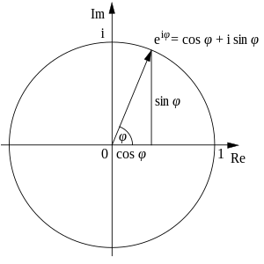
https://es.wikipedia.org/wiki/Tetraktys | Geometría de la Identidad de Euler

Por lo que se refiere a su demostración, la identidad (e^{iπ} = cos x + i sin x) se deduce a partir de un caso especial de la Fórmula de Euler, la cual especifica que e^{ix} = cos x + i sin x.
Por lo que se refiere a la fórmula pitagórica, “la década (déka) puede llamarse también “recipiente” (dekhás), porque como lo ratifica Filón (De Decálogo, 23) y nos lo esclarecerá Jámblico (In arith. 118 (F. Romano, o.c. y notas sobre Theol. Arithm. 80,3 y 8) tomándola en uno de sus aspectos: «Acoge (anadékhomai) en sí misma, como si fuese un “receptáculo” las relaciones propias de todos los entes, y por esto ha sido llamada por los antiguos “Todo”, “universo” y “cielo”».
“La década es nuestro número pleno o completo, porque es síntesis (sýnthema), resumen de las distinciones posibles del número (determinante [1], indeterminado [2], impar [3] y par [4]) que cubre a todos los números discretos o acumulativos, y de las tres relaciones posibles entre ellos que hace factible la ordenación de ellos en la extensión por propia magnitud. Así es señalada la relación entre lo infinitamente incrementable y lo infinitamente divisible, porque como se sostiene: “En efecto la suma de 1, 2, 3 y 4 da 10. Y éste es el número perfectísimo, porque llegado a él, comenzamos a numerar desde el comienzo”.

5.- La creatividad pitagórica, el principio de indeterminación y la vesica piscis.

Si los números son iguales a sí mismos, simétricos y reflexivos, y surgen del cero, como dicen Plotino y Peano, las figuras geométricas, las partículas elementales y en general los elementos de que se componen los entes físicos también lo son, precisamente porque el uno “la mónada, es lo que determina a la cantidad, lo que queda cuando la multiplicidad es disminuida por la sustracción de cada número a su vez y que así tiene las características de permanencia y de reposo. Porque la cantidad no puede retroceder más allá de la mónada” como dice Moderato de Cádiz.
Es decir entre las entidades se da también la identidad a sí misma, la simetría y la reflexividad, e igualmente en los movimientos, de modo que la realidad se constituye mediante la reiteración de esas entidades y esos procesos, como decían Demócrito y Lucrecio. Así es como actualmente lo expresa en física el teorema de Noether, como lo expresan en matemáticas las funciones automorfas y los isomosfirmos, como lo expresan en químicas las reacciones de autocatálisis, y en biología la replicación de los genomas.
El teorema de Noether, formulado por Emily Noether en 1915, establece que hay una identidad o “simetría de traslación en el tiempo que da lugar a la conservación de la energía; una simetría de traslación en el espacio que da lugar a la conservación del impulso; una simetría de rotación que da lugar a la conservación del momento angular, y así sucesivamente”.
“En matemáticas, un isomorfismo es un homomorfismo (o más generalmente un morfismo) que admite un inverso.​ El concepto matemático de isomorfismo pretende captar la idea de tener la misma estructura. Dos estructuras matemáticas entre las que existe una relación de isomorfismo se llaman isomorfas”.
Una reacción química única es autocatalítica si uno de los productos de reacción es también un catalizador para la misma reacción o una reacción acoplada.

En biología, el estudios de los enlaces de ácidos nucleicos en la doble hélice del ADN es lo que dio impulsó para el desarrollo de la teoría de nudos y otras ramas de la topología, que explican la identidad, simetría y reflexividad de las moléculas a través de sus procesos de multiplicación.
En el orden de la constitución del átomo, repetición quiere decir que los tres Cuarks que forman los protones y los neutrones siempre están enlazados por nudos R₃, en los demás órdenes los átomos y moléculas por los nudos correspondientes. Así es como las fuerzas mantienen su carácter idéntico, simétrico y reflexivo en cuanto a su cantidad de energía, su impulso, su momento angular, etc.

La infinita potencia de la tríada, su fecundidad y creatividad, se visualiza mejor en la geometría que en la aritmética, a partir de la tríada formada por circunferencias, que forman la figura y el símbolo denominado vesica piscis (vejiga de pez, en latín).
La vesica piscis es un símbolo hecho con dos círculos del mismo radio que se intersectan de manera que el centro de cada círculo está en la circunferencia del otro. Esta forma se denomina también mandorla ("almendra", en italiano), se utiliza en la Edad Media europea y en Bizancio para representar el seno de la Virgen María como “Pantocrátor”, como trono de Jesucristo en cuanto rey y señor “todopoderoso”.

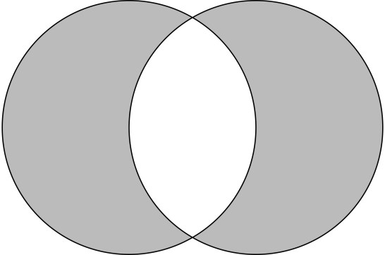 | 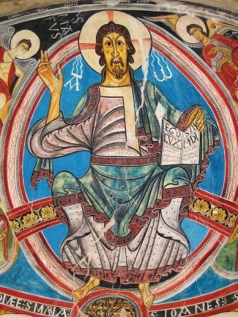
Vesica piscis como triada  https://es.wikipedia.org/wiki/Vesica_piscis | Pantocràtor de Taüll, Sant Climent de Taüll https://en.wikipedia.org/wiki/Christ_Pantocrator

Es un símbolo conocido en las antiguas civilizaciones de Mesopotamia, África y Asia con un significado místico y religioso referido a la Diosa madre. Los Pitagóricos la consideran una figura sagrada, y lo interpretan como representación del tetraktys.

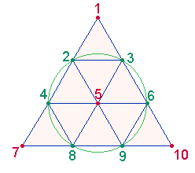 | 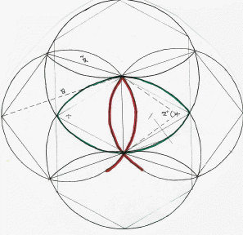
Vesica pisicis como tetraktys | theorderofthequest.wordpress.com
Contiene razones matemáticas que se encuentran en la proporción aurea, en la teoría de nudos y en otras muchas construcciones matemáticas.

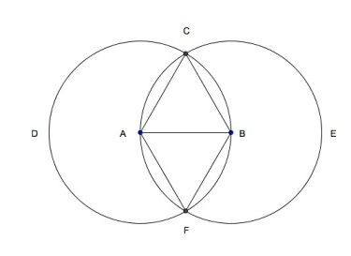 | 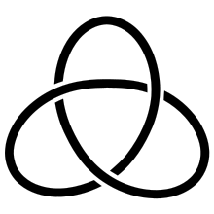
maths_euclid | drawings to use on my web site | rodtuk | Flickr.  https://www.flickr.com/photos/roderickt-uk | Diagrama del nudo trébol, R³.  https://es.wikipedia.org/wiki/ Teoría_de_nudos

La razón matemática de la anchura de la vesica piscis (medida por los puntos extremos del "cuerpo", sin incluir la "cola") por su altura fue aproximada por el cociente 265:153. Esta razón, que da 1,73203, se consideró un número sagrado llamado la medida del pez.
Exactamente, la razón geométrica de estas dimensiones es la raíz cuadrada de 3, o 1,73205... ya que, si se traza la línea recta que une los centros de ambos círculos, junto con los dos puntos donde los círculos se intersecan, se obtienen dos triángulos equiláteros unidos por un lado. El cociente 265:153 es una aproximación a la raíz cuadrada de 3, y tiene la propiedad de que no se puede obtener ninguna aproximación mejor con números más pequeños.
La tríada como vesica piscis contiene las razones de los polígonos regulares de platón, de los elementos, de las simetrías poliédricas que constituyen los átomos, en suma, permite generar todas las formas y por eso puede considerarse como una matriz primordial, como la madre de todas las formas.

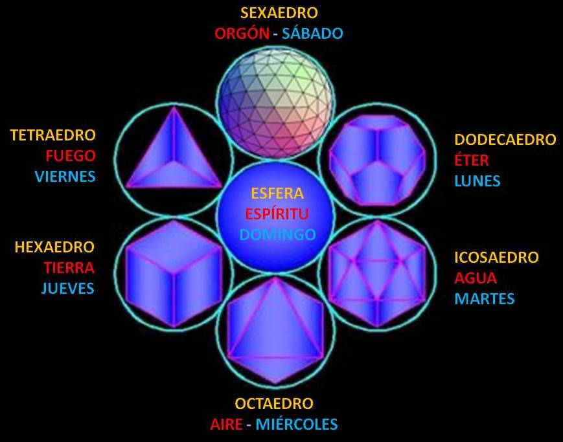 | 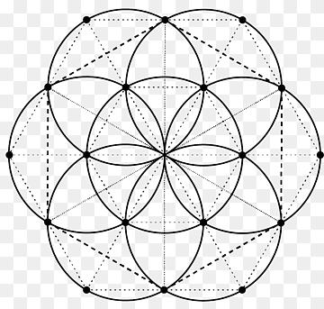
Expresión artística de la Flor de la Vida y los Sólidos Platónicos, en una versión moderna de Ibo Bonilla | http://www.osfantasticosnumerosprimos.com.br/005-texto-009-vesica-piscis-figuras-geometrica.html

Finalmente, el tetraktys aparece en las composiciones químicas, por ejemplo en las reacciones con catalizadores de paladio, y en otras configuraciones muy relacionadas con la medicina y con la química de la vida en general.
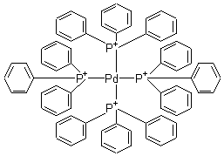 | 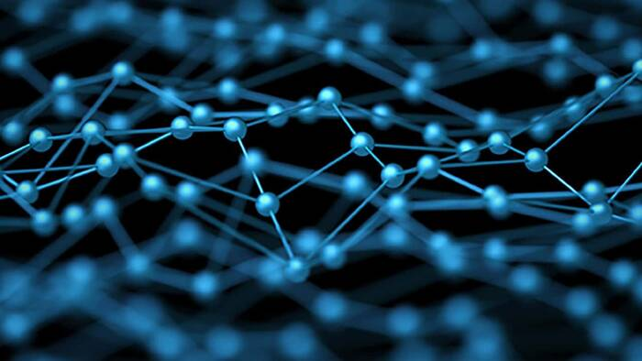
https://en.wikipedia.org/wiki/Tetrakis(triphenylphosphine)palladium(o). | https://noticias.medsbla.com/noticias-medicas/ciencia-y-tecnologia/catalizadores-paladio-combaten-cancer/

La presencia de la tríada pitagórica en la matemática, la física, la química y la biología modernas sugiere que el puente entre la metafísica y la física, entre la ontología y la matemática, que diseñaron los pitagóricos para explicar la unidad y fecundidad de las formas a partir de la materia, puede servir como guía, ahora como antaño, para una mejor comprensión de la filosofía y de la ciencia conjuntamente.

REFERENCIAS BIBLIOGRÁFICAS

Anselmo de Canterbury, Monologium, en Obras completas, Madrid: BAC, 1952-1953
Aristóteles en Metafísica, Madrid: Gredos, 1987,
Barrera Mora, Fernando, Introducción a la Teoría de Grupos, www.sociedadmatematicamexicana.org.mx. Serie: Textos. Vol. 4 (2004)

Bernabé, Alberto, Textos órficos y filosofía presocrática, Madrid: Trotta, 2004.

Boyer, Ch., Historia de la matemática, Madrid: Alianza, 2007.
Choza, J., La moral originaria: la religión neolítica, Sevilla: Thémata, 2017.
Descartes René, Meditaciones sobre filosofía primera, Edición electrónica de www.philosophia.cl / Escuela de Filosofía Universidad ARCIS.

Docz, Gyorgy., El poder de los límites: armonías proporcionales en la naturaleza, el arte y la arquitectura, Barcelona: Kairós, 1995.

García Bazán, F., Plotino. Sobre la trascendencia divina 318, nn. 473 y 474.

García Bazán, F., “Antecedentes, continuidad y proyecciones del neoplatonismo”, Anuario Filosófico, 2000 (33).
García Bazán, F., El significado aritmológico de la tríada y sus proyecciones filosófico-religiosas, CONICET-ANCB-FUNDTARD, ISNN: 1852-0596, ©Opusculo Filosófico, N° 17, Año VI, 2013
García Bazán, F., Oráculos Caldeos y Numenio de Apamea, Gredos, Madrid, 1991.

Lawlor, Robert., Geometría sagrada: filosofía y práctica, Barcelona: Kairós, 2005;

Linnebo, Øystein, “New Model Naturalism”. Metasci 18, 433–436 (2009).

Madrid Casado, Carlos, Filosofía de las Matemáticas. El cierre de la Topología y la Teoría del Caos. 2009. EL BASILISCO, 2ª Época, nº 41, págs. 1-48, (Separata, ISBN 978-84-92993-05-5, D.L. AS-06127-2009)

Michell, John., La geometría de la creación: geometría sagrada en la religión, el arte y la ciencia, Madrid: Ediciones Siruela, 2002.

Paseau, A. (2009). Reducing Arithmetic to Set Theory. In: Bueno, O., Linnebo, Ø. (eds) New Waves in Philosophy of Mathematics. New Waves in Philosophy. Palgrave Macmillan, London. https://doi.org/10.1057/9780230245198_3,

Platón, Diálogos. V. Parménides, Teeteto, Sofista, Político, Madrid: Gredos, 1988.
Plotino, Enéadas, Gredos: Madrid, 1992-1998.
Poincaré, H., La ciencia y la hipótesis, Madrid: Gutenberg, 1907.

Quine, Willard Van Orman (1964). “Ontological Reduction and the World of Numbers”, The Journal of Philosophy, Vol. 61, No. 7 (Mar. 26, 1964)

Scotus, John Duns, A Treatise on God as First Priciple, Chicago: Franciscan Herald Press, 1966.
Tomás d Aquino, Summa Theologiae, Madrid: BAC, 1994.

SITIOS WEB
https://doi.org/10.1007/s11016-009-9300-z,
https://encyclopediaofmath.org/wiki/Peano_axioms
https://encyclopediaofmath.org/wiki/Set_theory
https://es.wikipedia.org/wiki/Anexo:Isótopos_de_helio.
https://es.wikipedia.org/wiki/Anexo:Isótopos_de_hidrógeno.
https://es.wikipedia.org/wiki/Anexo:Isótopos_de_litio.
https://es.wikipedia.org/wiki/Autocatálisis
https://es.wikipedia.org/wiki/Identidad_de_Euler
https://es.wikipedia.org/wiki/Isomorfismo.
https://es.wikipedia.org/wiki/Materia
https://es.wikipedia.org/wiki/Movimiento_browniano.
https://es.wikipedia.org/wiki/Nudo_(matemática).
https://es.wikipedia.org/wiki/Teorema_fundamental_de_la_aritmética.
https://es.wikipedia.org/wiki/Teoría_de_nudos.
https://es.wikipedia.org/wiki/Teoría_del_caos
https://es.wikipedia.org/wiki/Vesica_piscis.​
https://math.ucr.edu/home/baez/noether.htm
https://noticias.medsbla.com/noticias-medicas/ciencia-y-tecnologia/catalizadores-paladio-combaten-cancer/,
https://rosamistica.es/ Escuela de sexualidad sagrada.
https://www.youtube.com/channel/UCmt1Hyn3WnISFyCeIlH-A6g.
https://www.quimica.es/search/?q=caos

Aristóteles, Metafísica, IV, 2, 1003a-1003b (Gredos, Madrid 1944, p. 162-165)
Platón, Diálogos. V.Parménides, Teeteto, Sofista, Político, Madrid: Gredos, 1988. Entre los primeros estudios medievales sobre los sentidos de la nada se encuentra el de Anselmo de Canterbury, Monologium, capítulos 6, 7 y 8, en Obras completas, Madrid: BAC, 1952-2953. Uno de los sentidos de la nada que Anselmo tiene en cuenta es el de “lo que todavía no ha sido”.
https://es.wikipedia.org/wiki/Materia. El poema De rerum natura, (“Sobre la naturaleza de las cosas”), de Lucrecio (60 a. C.), incluye la notable descripción del movimiento browniano de partículas de polvo desde los versos 113 hasta el 140. El autor presentó este hecho como prueba de la existencia de los átomos. Cfr., https://es.wikipedia.org/wiki/Movimiento_browniano.
Plotino expone su concepción de la materia como potencia infinita, ("ἀπειροδύναμον", apeirodýnamon, de "ἀπειρος" apeiros, "infinito", "ilimitado" o "sin fin", y "δύναμις", dynamis, "potencia" o "poder"). En Enéadas II, libro 4 y VI, libro 7. Cfr., García Bazán, F., “Antecedentes, continuidad y proyecciones del neoplatonismo”, Anuario Filosófico, 2000 (33).
“2.19. (Sexta Conclusio) Quod non est effectum non est materiatum (What is not an effect is not made of matter). Lo que no es causado no está hecho de materia. 2.23. (Septima Conclusio) Quod non est materiatum non es formatum, et e converso (What is not made of matter is not formed, and viceversa). Lo que no está materializado no está formado y a la inversa, lo que no está formado no está materializado”. John Duns Scotus, A Treatise on God as First Priciple, Chicago: Franciscan Herald Press, 1966, cap. 2, pp. 21-23.
La conexión entre el sentido femenino religioso de la nada, el sentido matemático del cero y el sentido físico del caos se aprecia más claramente en el concepto chino del Tao, que se describe como el “Dios abismo” y como “la hembra misteriosa”, y en el cero de los maya, que se representa mediante una concha cuyo significado es la vulva. Cfr., Choza, J., La moral originaria: la religión neolítica , Sevilla: Thémata, 2017, § 14. “Del matriarcado al patriarcado. El cero de los mayas y la «pornografía» ritual”. Para el sentido científico del caos, cfr. https://www.quimica.es/search/?q=caos .
Descartes René, Meditaciones sobre filosofía primera, segunda meditación, "De la naturaleza del espíritu humano, y que es más fácil de conocer que el cuerpo". Edición electrónica de www.philosophia.cl / Escuela de Filosofía Universidad ARCIS.
García Bazán, F., El significado aritmológico de la tríada y sus proyecciones filosófico-religiosas, CONICET-ANCB-FUNDTARD, ISNN: 1852-0596, ©Opusculo Filosófico, N° 17, Año VI, 2013, p. 19,
García Bazán, F., El significado aritmológico de la tríada…, p. 21
García Bazán, F., El significado aritmológico de la tríada …, pp. 20-21.
García Bazán, F., El significado aritmológico de la tríada…, p. 23.
https://es.wikipedia.org/wiki/Problema_de_identificación_de_Benacerraf.
Quine, Willard Van Orman (1964). “Ontological Reduction and the World of Numbers”, The Journal of Philosophy, Vol. 61, No. 7 (Mar. 26, 1964), pp. 209-216:cfr., Linnebo, Øystein, New Model Naturalism. Metasci 18, 433–436 (2009). https://doi.org/10.1007/s11016-009-9300-z, cfr., Paseau, A. (2009). Reducing Arithmetic to Set Theory. In: Bueno, O., Linnebo, Ø. (eds) New Waves in Philosophy of Mathematics. New Waves in Philosophy. Palgrave Macmillan, London. https://doi.org/10.1057/9780230245198_3,
Cfr., https://es.wikipedia.org/wiki/Teoría_del_caos
Cfr. Madrid Casado, Carlos, Filosofía de las Matemáticas. El cierre de la Topología y la Teoría del Caos. 2009. EL BASILISCO, 2ª Época, nº 41, págs. 1-48, (Separata, ISBN 978-84-92993-05-5, D.L. AS-06127-2009)
https://es.wikipedia.org/wiki/Anexo:Isótopos_de_hidrógeno.
https://es.wikipedia.org/wiki/Anexo:Isótopos_de_helio.
https://es.wikipedia.org/wiki/Anexo:Isótopos_de_litio.
La concepción de la matemática como ciencia material y no como ciencia formal, es la que proponen Gustavo Bueno y Carlos Madrid Casado. Cfr., Madrid Casado, C., cit.
https://es.wikipedia.org/wiki/Nudo_(matemática).
https://es.wikipedia.org/wiki/Teorema_fundamental_de_la_aritmética.
La función zeta de Riemann y la Función de Riemann se aproximan a la distribución real de los números primos, pero solo se aproximan, y no los deducen.
García Bazán, F., El significado aritmológico de la tríada y sus proyecciones filosófico-religiosas, CONICET-ANCB-FUNDTARD, ISNN: 1852-0596, ©Opusculo Filosófico, N° 17, Año VI, 2013, p. 18. Sobre lo diferencial de la tríada en Numenio de Apamea, Cfr., García Bazán, F., “Antecedentes, continuidad y proyecciones del neoplatonismo”, Anuario Filosófico, 2000 (33), pp. 118-119.
“Pero Numenio no sólo difiere de Plotino en que su concepción de las hipóstasis es bastante flexible, aunque acepte las tres realidades de origen socrático, la exégesis alegórica de Platón y una posición ante la Nueva Academia duramente polémica, mientras que Plotino simplemente la soslaya permaneciendo seguro en su propia corriente de ideas” García Bazán, F., “Antecedentes, continuidad y proyecciones del neoplatonismo”, Anuario Filosófico, 2000 (33), p.119.
«Pero que algunos pitagóricos que no han comprendido rectamente la significación de esta teoría dicen también que esta díada indeterminada y sin medida es producida por la Mónada única una vez que ella alejándose de su naturaleza única cambia al estado de díada (pero sería incorrecto que la que era Mónada, que existía, dejara de ser, y la díada, que no existía, viniera al ser, y que la materia tomara forma de Dios y la díada, sin medida e indeterminada, de la Mónada, opinión que no corresponde ni a gente modestamente instruída)» García Bazán, F., El significado aritmológico de la tríada…p. 16, cfr. F. García Bazán, Oráculos Caldeos y Numenio de Apamea, Gredos, Madrid, 1991, pp. 293-294.
El tipo de existencia de los entes matemáticos la examina Aristóteles en Metafísica, XIII 1 . 1175 a8-1176 b5. Madrid: Gredos, 1987, pp. 649-651. Lo sigue Tomás de Aquino, Por supuesto, aquí tienes una cita de Santo Tomás de Aquino donde aborda la existencia de los universales: "Es evidente que existe algo que llamamos universal, es decir, que está en varios sujetos. Pues bien, este algo lo encuentra la inteligencia no en la materia sino en la inteligencia misma, porque la inteligencia no conoce las cosas sensibles en su individualidad, sino en su universalidad, al considerar en ellas sólo aquello por lo cual se incluyen en el género y en la especie." (Summa Theologiae, I, q. 85, a. 1).
https://encyclopediaofmath.org/wiki/Set_theory, . Se suele considerar a Georg Cantor como el fundador de la teoría de conjuntos. Después del descubrimiento de paradojas dentro de la teoría de conjuntos ingenua (como la paradoja de Russell, la paradoja de Cantor y la paradoja de Burali-Forti) se propusieron varios sistemas axiomáticos a principios del siglo XX, de los cuales la teoría de conjuntos de Zermelo-Fraenkel (con o sin el axioma de elección ) sigue siendo el más conocido y estudiado”.
Si de esta formulación lógica y ontológica esencial, se pasa al orden fenomenológico existencial, entonces lo que resulta es la expresión “hermano sol”, “hermana luna”, y, en general, las variaciones del Cántico de las criaturas de Francisco de Asís. https://it.wikipedia.org/wiki/Cantico_delle_creature.
Barrera Mora, Fernando, Introducción a la Teoría de Grupos, www.sociedadmatematicamexicana.org.mx. Serie: Textos. Vol. 4 (2004)
Los axiomas de Peano se pueden derivar de construcciones teóricas de conjuntos de los números naturales y axiomas de la teoría de conjuntos como ZF. La construcción estándar de los naturales, debida a John von Neumann, parte de una definición de 0 como el conjunto vacío, ∅, y un operador s sobre conjuntos. https://encyclopediaofmath.org/wiki/Peano_axioms,
Boyer, Ch., Historia de la matemática, Madrid: Alianza,2007,pp. 735 ss. Peano utiliza como constante el 1 y el 0 indistintamente, y por otra parte, utiliza una notación anterior a la consolidación de la notación lógica vigente. https://en.wikipedia.org/wiki/Peano_axioms.
Cfr., Bernabé, Alberto, Textos órficos y filosofía presocrática, Madrid: Trotta, 2004.
La topología es la representación del espacio vivido, expresado según la matemática. Sobre la amplitud de la topología cfr., Poincaré, H., La ciencia y la hipótesis, Madrid: Gutenberg, 1907.
https://es.wikipedia.org/wiki/Identidad_de_Euler
García Bazán, F., El significado aritmológico de la tríada… pp. 22.
Cf. Sexto Empírico, Contra los matemáticos IV, 3 y 9. Sobre los pasajes de los restantes autores aludidos véase F.García Bazán, Plotino. Sobre la trascendencia divina 318, nn. 473 y 474. García Bazán, F., El significado aritmológico de la tríada…
https://math.ucr.edu/home/baez/noether.htm
https://es.wikipedia.org/wiki/Isomorfismo. La explicación del isomorfismo remite a la noción de simetría y de estructura, a la topología, a la matemática de Hilbert y Klein y a la moción platónica de “forma” y a la teoría del hilemorfismo aristotélico.
https://es.wikipedia.org/wiki/Autocatálisis
https://es.wikipedia.org/wiki/Teoría_de_nudos.
https://rosamistica.es/ Escuela de sexualidad sagrada. https://www.youtube.com/channel/UCmt1Hyn3WnISFyCeIlH-A6g.
El número 153 aparece en el Evangelio de Juan (21:11) como el número de peces que Jesús hizo que se capturaran en la milagrosa captura de los peces, lo que algunos consideran como una referencia cifrada de las creencias pitagóricas. https://es.wikipedia.org/wiki/Vesica_piscis.​
Sobre la vesica piscis como matriz de las formas las obras más clásicas son John Michell , La geometría de la creación: geometría sagrada en la religión, el arte y la ciencia, Madrid: Ediciones Siruela, 2002; Robert Lawlor, Geometría sagrada: filosofía y práctica, Barcelona: Kairós, 2005; Gyorgy Docz, El poder de los límites: armonías proporcionales en la naturaleza, el arte y la arquitectura, Barcelona: Kairós, 1995.
https://noticias.medsbla.com/noticias-medicas/ciencia-y-tecnologia/catalizadores-paladio-combaten-cancer/, “Catalizadores de paladio combaten al cáncer desde dentro”

